**（二）承诺函**

雄县卫生健康局：

我公司参加 雄县疑难重症医疗援助救治体系建设项目（远程医学中心建设） （项目 名称）的采购活动,

具有依法缴纳税收和社会保障资金的良好记录； 具有良好的商业信誉和健全的财务会计制度；

具有履行合同所必须的设备和专业技术能力；

我公司保证承诺的内容真实、可靠，如有虚假或隐瞒， 自愿接受投标被拒绝，并接受按照 《中华人民共和国政府釆购法》第七十七条第一款“提供虚假材料谋取中标的 ”进行的处罚， 若给釆购人造成损失的，我方自愿承担赔偿责任。

我公司在完全理解本项目招标的技术要求、商务条款及其他内容后，决定参与该项目的釆 购活动。并承诺：如我公司中标或成交，我公司将提供足够的设备和专业技术能力保证本项目 釆购合同正常履行。本公司对上述承诺的真实性负责。如有虚假，我公司同意按合同违约处理 , 并依法承担相应法律责任。

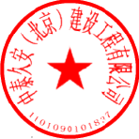投标单位名称（公章）：中泰久安（北京）建设工程有限公司

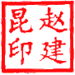

法定代表人或授权委托人（签字或盖章）：

日期： 2024 年 9 月 18 日

**（三）无重大违法记录声明**

我单位现参与 雄县疑难重症医疗援助救治体系建设项目（远程医学中心建设） （项目 名称）（项目编号： XIONGAN-BHJJCG-2024-016 ），并作出如下声明：

我单位在参加本次政府采购活动前 3 年内，在经营活动中没有重大违法记录。 特此声明。

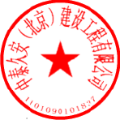投标人名称（公章）：中泰久安（北京）建设工程有限公司

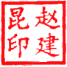

法定代表人或授权委托人（签字或盖章）： 2024 年 9 月 18 日

注：1.重大违法记录是指供应商因违法经营受到刑事处罚或者责令停产停业、吊销许可证或者 执照、较大数额罚款等行政处罚。

2.提交响应文件截止日前3年在经营活动中没有重大违法记录的书面声明函，如果截至提 交响应文件截止日成立不足3年的供应商，可提供自成立以来无重大违法记录的书面声明函。

**（四）承诺书**

我单位现参加 雄县疑难重症医疗援助救治体系建设项目（远程医学中心建设） （项 目名称）（项目编号： XIONGAN-BHJJCG-2024-016 ），并作出如下承诺：

我单位不存在《中华人民共和国政府采购法实施条例》 (国务院令第 658 号)第 18 条中 “单位负责人为同一人或者存在直接控股、管理关系的不同投标单位，不得参加同一合同项下 的政府采购活动。 ”的情形，如若出现以上情况，一经查实，视为无效投标并接受相应处罚。

特此承诺。

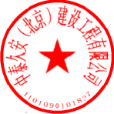投标单位名称（公章）：中泰久安（北京）建设工程有限公司

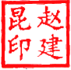

法定代表人或授权委托人（签字或盖章）： 日期： 2024 年 9 月 18 日